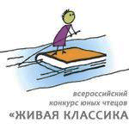

Отчет
о проведенном мероприятии в рамках «Недели «Живой классики» в библиотеке в МКОУ ЛОСШ№2
Всероссийский конкурс юных чтецов «Живая классика» – способствует духовному и интеллектуальному росту школьников, социализации и объединению на основе общих культурных и духовных ценностей
С 23 по 29 ноября 2020 года в МКОУ « Ленинаульская средняя общеобразовательная школа №2» прошла неделя «Живой классики», приуроченная к X Всероссийскому конкурсу юных чтецов «Живая классика».
Главная цель которой – познакомить будущих участников конкурса с лучшими произведениями русской и зарубежной классической литературы, а также новинками современных авторов.
В рамках Недели «Живой классики» в школе провели мероприятия:

№ п/п | Наименование мероприятия, акции | Сроки проведения, место | Исполнители
 | Презентация Всероссийского конкурса юных чтецов  «Живая классика» | 23.11 библиотека | Зав.б-кой
1 | Организация книжной выставки произведений, НЕ входящих в школьную программу «Вечно живая классика» | 24.11 библиотека | Библиотекарь,  куратор
2 | Подготовка списка рекомендуемых произведений, НЕ входящих в школьную программу «Чтение с пользой!» | 25.11 библиотека | Библиотекарь
 | « Час чтения» | 26-11  27-11  библиотека | Библиотекарь
 | Внеклассное мероприятие « Живая классика» | 29-11  библиотека | Куратор и школьный библиотекарь

23.11.2020 презентация Всероссийского конкурса юных чтецов «Живая классика», описание, как принять участие (показ видеоролика и презентации от организаторов конкурса.)
24-11-2020 года- выставка книг «Вечно живая классика»,
подготовленная куратором Салдатгереевой ДН и библиотекарем школы. Для учащихся была подготовлена книжно- иллюстративная выставка, в которой были представлены книги поэтов и писателей, чьи произведения стали любимыми многими поколениями
Куратор школьного этапа конкурса «Живая классика» , учитель русского языка и литературы Салдатгереева ДН подготовила рекомендации по выбору произведения на курс, напомнив главное правило - автор и произведение не должны входить в школьную программу по литературе.
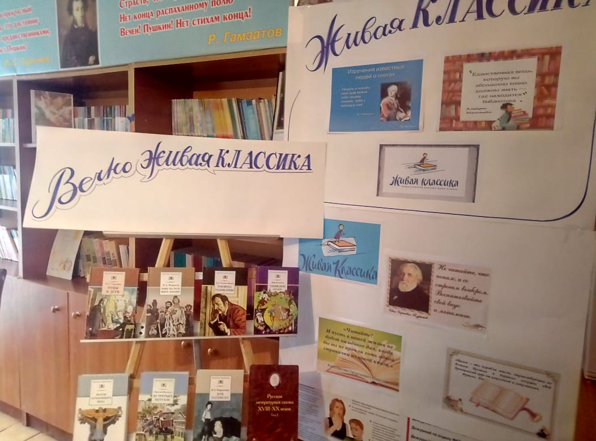
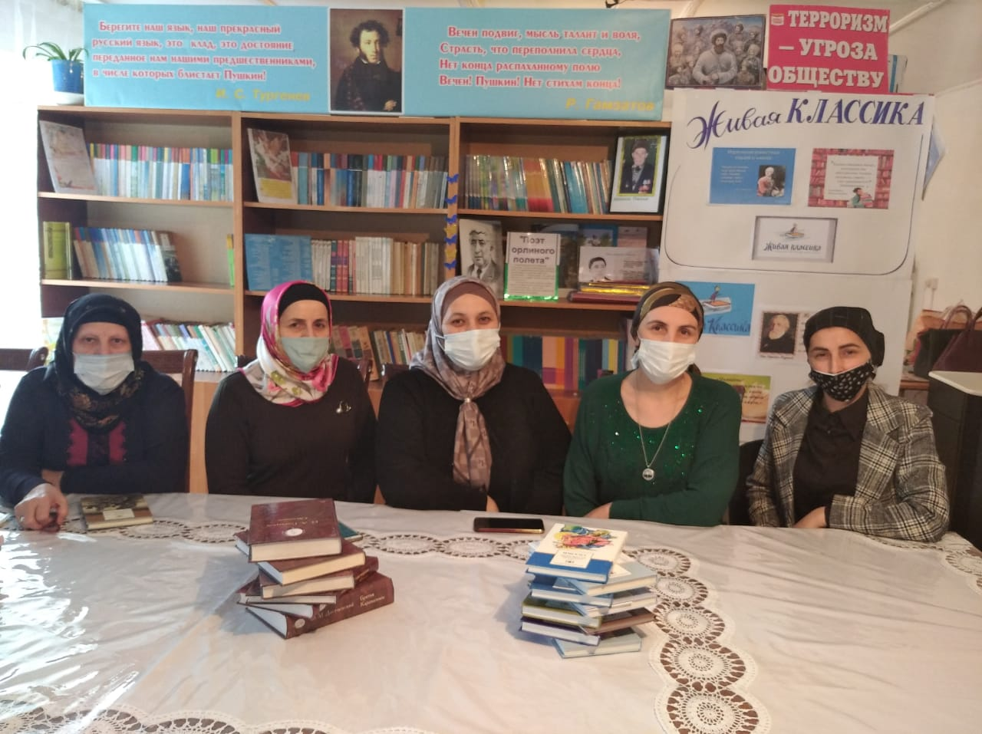

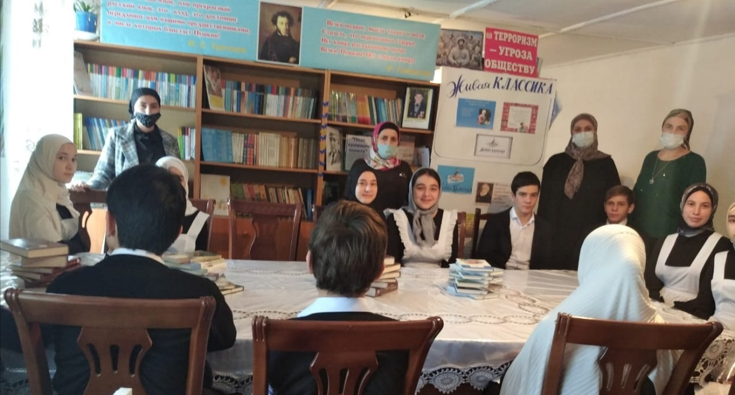
26-27- ноября был организован «Час чтения» для учащихся.
26-27- ноября был организован «Час чтения» для учащихся.

29 ноября было проведено внеклассное мероприятие «Живая классика» с включением прямого эфира в инстаграм. событие размещено на сайте школы , в инстаграме школы и в библиотеке. В рамках этого мероприятия, всем присутствующим, в том числе и потенциальным участникам, была предоставлена информация о конкурсе и условиях участия в нём.
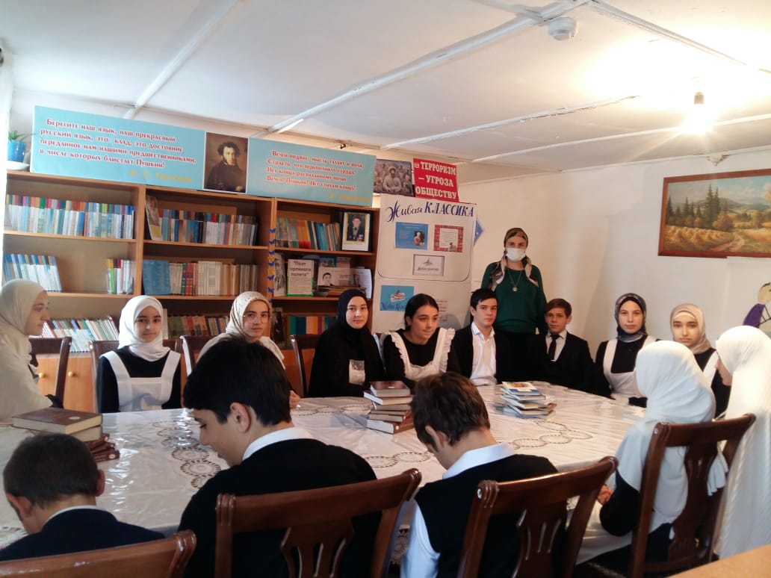

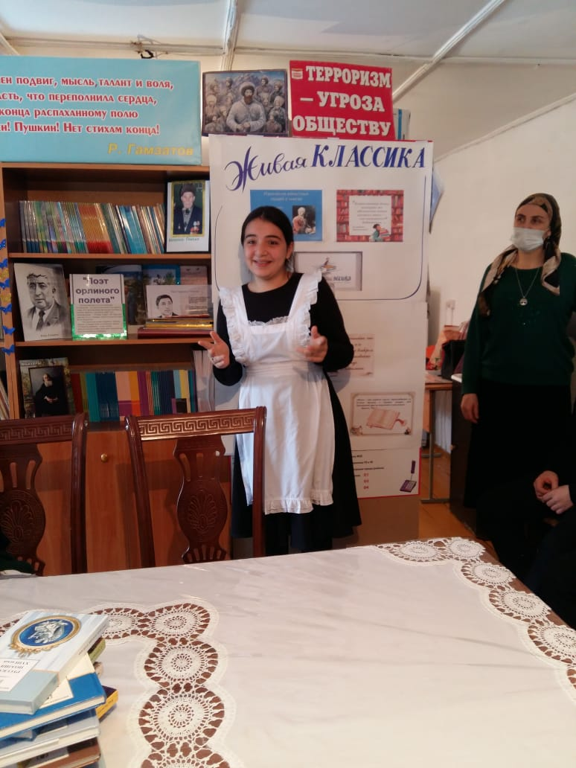

На сегодняшний день Всероссийский конкурс юных чтецов «Живая классика» – самый масштабный детский литературный образовательный проект в России, в котором ежегодно принимает участие более 2,5 миллионов человек из 85 регионов России. Конкурс направлен на популяризацию чтения среди подростков, расширение их читательского кругозора.
Предложенные для чтения книги помогут школьникам выбрать произведение на конкурс чтецов «Живая классика», который пройдет в школах района в феврале -марте 2021 года.

